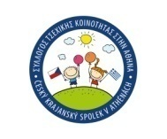
1. Atény (Řecko) - Česká škola při Českém krajanském spolku v Athénách
2. Berlín (Německo) - Mateřídouška Berlín e.V.
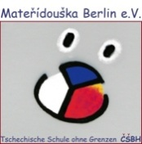
3. Birmingham (Velká Británie) Klubko
4. Bologna (Itálie) - Lucernička
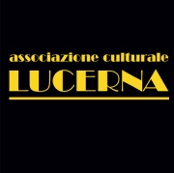
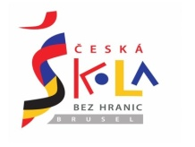
5. Brusel (Belgie) - Česká škola bez hranic Brusel
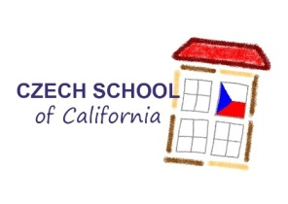
6. Californie ( USA), Bay Area (San Francisco, Palo Alto, San Jose, Monterey, Redwood City) - Czech School of California

7. Chicago (USA) - Škola T. G. Masaryka
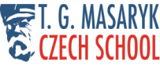
8. Curych (Švýcarsko) - ČESKÁ ŠKOLA BEZ HRANIC – CURYCH

9. Dallas (USA) - Česká škola Václava Havla Dallas
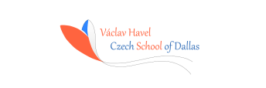
10. Drážďany (Německo) - Česká škola bez hranic Drážďany
11. Florencie (Itálie) - Česká škola ve Florencii
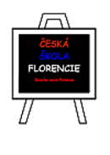
11. Frankfurt nad Mohanem ( Německo) - Česká škola bez hranic
Frankfurt nad Mohanem
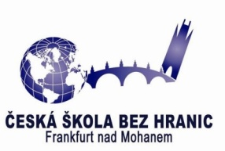
12. Helsinky (Finsko) - Evropská škola (Helsingin eurooppalainen koulu)
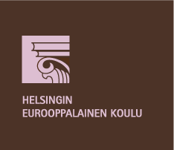
13. Istanbul (Turecko) - Dětské centrum krajanského spolku Čeští krajané v Istanbulu
14. Karlsruhe (Německo) - Česká škola Karlsruhe
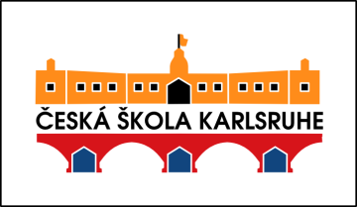
15. Karlsruhe (Německo) - Evropská škola
16. Končenice (Chorvatsko) - Česká základní škola Josefa Růžičky
17. Londýn (Velká Británie) - Okénko
18. Los Angeles (USA) - Czech School of Los Angeles (CSLA)
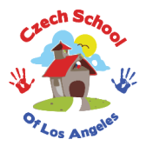
19. Lyon (Francie ) - Škola u babiček
20. Manchester (Velka Britanie) - Czech School Manchester
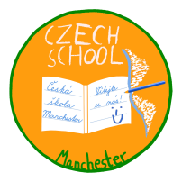
21. Miláno (Itálie) - Česká škola Ámosek
22. Mnichov (Německo) – Evropská škola
23. Neapol (Itálie) - Česká škola Neapol
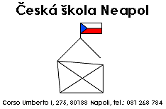
24. Oslo (Norsko) - Čeština hrou, Kurz češtiny pro školní děti.
25. Paříž (Francie) - Česká škola bez hranic Paříž
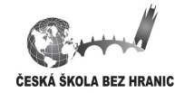
26. Portland (USA) - Česka škola Portland/Czech School of Portland
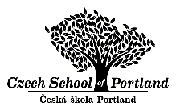
27. Reykjavík (Island) - Spolek Čeština na Islandu ( CENI)
28. Řím (Itálie) ČESKÁ ŠKOLA ŘÍM
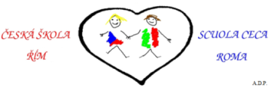
29. San Diego (USA) - Czech School San Diego/ Ceska skola San Diego

30. Ženeva (Švýcarsko) - Česká skola bez hranic Ženeva / Ecole tchèque sans frontière de Genève
31. Keňa (Afrika) ostrov Rusinga Island - Základní škola Ostrov Naděje
